

2024年春季学期
计算学部《软件工程》课程

实验报告

Lab4 OO分析与设计

姓名 | 学号 | 联系方式
 |  | Email/手机号码
 |  | Email/手机号码
 |  | Email/手机号码

目 录
1 本组项目概述 1
2 用例模型 1
2.1 角色清单 1
2.2 用例模型 1
2.3 用例1的事件流描述 1
2.4 用例2的事件流描述 2
2.5 用例3的事件流描述 2
3 类识别 2
3.1 边界类 2
3.2 控制类 2
3.3 实体类 2
4 领域模型 2
4.1 分析类图 2
4.2 实体类图 3
5 时序模型 3
5.1 用例1的时序模型 3
5.2 用例2的时序模型 3
5.3 用例3的时序模型 3
6 部署模型 3
7 小结 3

[文档全部完成之后，请更新上述区域]

本组项目概述
业务目标与业务价值
功能概述

用例模型

角色清单
给出本系统的actor（用户、外部软件系统、外部硬件系统、系统时钟等）。

用例模型
建立用例模型，使用StarUML或其他UML工具绘制模型，并将图形放在此处(注：不要直接截屏，用File→Export diagram功能导出后再粘贴)。

从所设计的用例中选取3个最核心、最主要的，详细描述其事件流，如下。

用例1的事件流描述
本用例所涉及的actor(s)：

常规事件流：
- ..
- ..
- ..
- ..
备选事件流：
- ..
- ..
- ..
- ..

用例2的事件流描述

用例3的事件流描述

类识别

边界类
类名（中文） | 类名（英文） | 类的作用概述

控制类
类名（中文） | 类名（英文） | 类的作用概述

实体类
类名（中文） | 类名（英文） | 类的作用概述

领域模型

分析类图
建立边界类、控制类、实体类之间的关联关系，使用UML类图形式描述。
注意：该分析类图中无需给出各种类的属性和方法。本图中出现的所有类，均应在第3部分的三个表格里有所定义；图中的类名均使用中文。
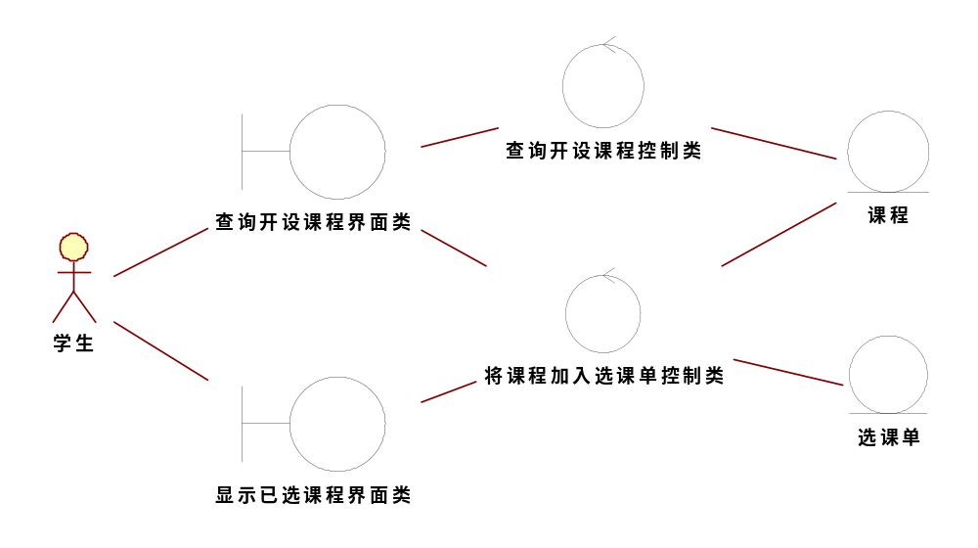
图 分析类图示例

领域类图
建立领域类图，需刻画各类的主要属性集合（可见性、名称、数据类型）、主要操作集合（可见性、名称、返回值数据类型、参数列表）、类之间的关系（关联、组合、聚合、依赖、继承），以及关系的角色名、多重性、方向等信息。
注意：本图中出现的所有实体类，均应在第3.3节的表格里有所定义；图中的类名、属性名、方法名、参数名均使用中文。
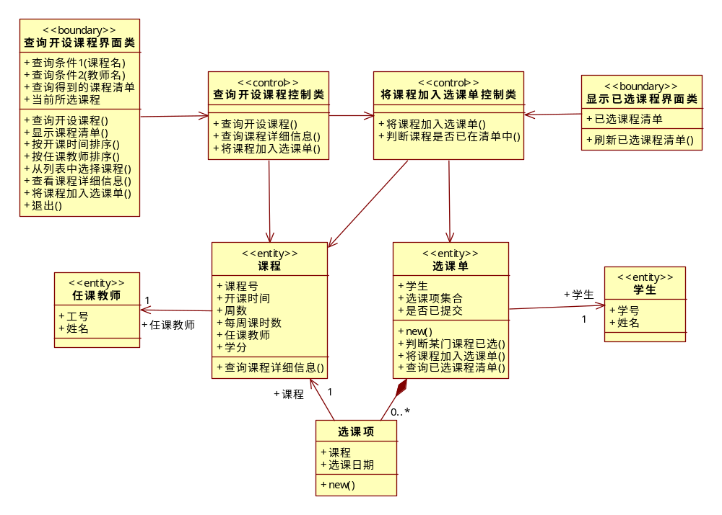
图 领域类图示例

时序模型
针对第2部分里识别出的3个用例，分别建立其时序模型。该模型中包含的所有对象必须在第3部分中被识别出来，各类包含的操作需在4.2节的类图中体现。

用例1的时序模型

用例2的时序模型

用例3的时序模型

部署模型
建立本组的项目的最终部署架构（需要哪些server、哪些客户机、网络连接关系如何、等等），使用UML部署模型加以描述。
一般情况下，遵循B/S架构，即系统部署在云端或服务器端，用户通过手机端或者PC端加以访问。但根据你的系统的具体特征和性能要求，可酌情引入新的物理设施。

小结
- 建模是否有必要？直接去写代码呗！边写代码边思考，岂不是省了建模的大量时间？
- 建模时如果能思考得很细节，其实就相当于写代码时的思考工作。如何能逼着自己在建模时想得更细节，你们是否总结出什么方法？
- 你对“面向对象”这套软件分析与设计的方法，怎么看？它与传统的以“算法+数据结构”为单位的结构化分析方法相比有什么好的地方和不好的地方？
- 你对UML这种建模语言怎么看？它给出了这么多的diagram，各diagram是否的确起到了帮助开发者的作用？你们对各个diagram的作用怎么看？
- 在以后的开发中，你们是否愿意先建模、开发团队再针对模型进行讨论修改、然后再进入到开发环节？

